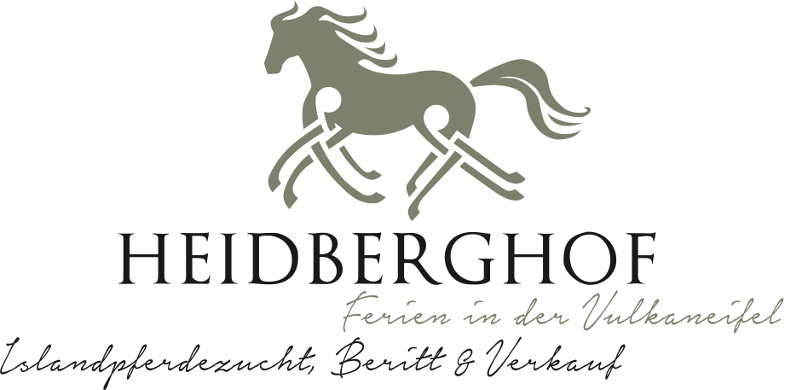

Anmeldeformular Reitlehrgang Wochenende:

Datum Lehrgang:

Name:

Adresse: PLZ-Wohnort:

Telefon: EMail:

Name Pferd: Alter Pferd:

Ich reise an: Ich reise ab:

Ich buche den Reitkurs von Marcus Kompagne für € 250,- _________

Ich buche den Kurs als Zuschauer für € 110,- __________

- 3 x 30 Minuten Einzelunterricht
- 1 x Übernachtung im Doppelzimmer (Samstag)
- 1 x Frühstück (Sonntag)
- 2 x Lunch im Kaffíhus (Samstag & Sonntag)
- 1 x Abendessen im Kaffíhus (Samstag)
- Video-Analyse am Abend
- Kaffee, Tee & Mineralwasser
- Pferd im Paddock inkl. Heu (Selbstversorgung) (Samstag & Sonntag)
Zusätzlich buche ich:
- Abendessen am Freitag € 22,50 x ——
- Übernachtung am Freitag im Ferienhaus € 30,00
☐ Einzelzimmer Freitag (+ € 17,00 pro Nacht)
☐ Einzelzimmer Samstag (+ € 17,00 pro Nacht)

☐ Frühstück am Samstag € 14,50 x ——
☐ Zusätzliche Reiteinheiten € 40,00 x —-
- Extra Nacht im Paddock € 12,00 x —-

- Ich bin Vegetarier
- Ich vertrage kein / oder esse kein:

Die Kursgebühr
- überweise ich sobald der Rechnung da ist
- zahle ich bar bei Anreise

Meine Lehrgangsziel(e):

Gesundheit von mein Pferd
Ich versichere, dass mein Pferd aktiv Influenza geimpft, haftpflichtversichert ist und aus einem gesunden Bestand kommt.
Stornierung
Für eine Stornierung gelten folgende Regeln:
bis 4 Wochen vor dem Kurs werden 40,00 € Bearbeitungsgebühr fällig, den Rest bekommst du zurück. Bei kurzfristigeren Absagen können wir dir den Kursgebühr nicht zurückerstatten.
Helmpflicht
Alle Reiter müssen beim Reiten einen Reithelm nach gültiger Euronorm tragen.
Haftungsausschluss
Die Teilnahme an Reitkursen erfolgt auf eigene Gefahr. Insbesondere weisen wir darauf hin, dass der Veranstalter, seine gesetzlichen Vertreter oder Erfüllungsgehilfen für Unfälle, die während der Zeit des Aufenthaltes im Stall und auf dem Reitgelände sowie sonst im Zusammenhang mit der Ausübung des Reitsports geschehen, eine Haftung nur soweit übernommen wird, als hierfür Versicherungsschutz besteht bzw. der Schaden auf Vorsatz oder grober Fahrlässigkeit der verantwortlichen Person beruht. Die Erziehungsberechtigten werden nicht aus der Aufsichts- und Haftpflicht entlassen.
Ort, Datum Unterschrift

______________________ ______________________

Heidberghof GbR - Marcus, Hjerke und Roaske Kompagne Heidberghof 1 - 54576 Dohm-Lammersdorf
USt-ID DE193041430 - StNr. 43/092/80770

